**Skaperverkets dag: «Led oss på dine stier»**

**PRAKTISKE TIPS OG IDÉER TIL GUDSTJENESTEFEIRINGEN**

Idéer og praktiske tips til andre arrangementer som kirkekaffe, aktiviteter osv. finner [her](http://www.gronnkirke.no/index.cfm?id=411807).

**GENERELT**

**- Barn og unge skal arve jorden en dag. Vi vil verne om Guds skaperverk på tvers av generasjonene. Noen av aktivitetsforslagene er derfor særlig myntet på *besteforeldre og barnebarn.***

**- La barn medvirke i gudstjenesten!** Få med en gruppe fra søndagsskolen; skoleklasser, speidere, konfirmanter, ten-sing, osv. Be barna invitere med seg besteforeldrene sine.

**- Oppfordre folk til å sykle eller gå til gudstjenesten. Eller fylle opp bilene.**

**- Informer om dagen i mange kanaler og i god tid.** Bruk menighetsblad, nettsider, lokale media og sosiale medier. Se eget stoff under «Til media».

**- 5.juni er Verdens Miljødag, fastsatt av FN.** Ditt fylke oppfordrer sannsynligvis til markering av dagen og mange skoler og barnehager gjør det samme. Ta kontakt for lokalt samarbeid**!** Det er fint å stå på stand i uka, for så å invitere til Skaperverkets dag i kirken påfølgende søndag. Mer om Verdens Miljødag finner du på [www.unep.org/wed](http://www.unep.org/wed)

**- På Metodistkirkens nettsider finner du** [**Grønn ressursmappe**](http://www.metodistkirken.no/hoved/_service/33447/download/id/74461/name/GR%C3%98NN.pdf) **–** her finner du opplegg for en grønn gudstjeneste og mange andre ulike «grønne aktiviteter, bibelstudier, m.m. Husk å oppgi kilde når du gjengir materiell.

**TIPS TIL GUDSTJENESTEFEIRINGEN**

**STED:** Det anbefales å feire gudstjenesten *ute*, så sant det lar seg gjøre.

- på kirkebakken

- i skogen

- på fjellet

- ved breen

- ved sjøen, vannet, (hvis nær byliv og turfolk – legg det litt bort fra traffikerte stier/veier)

…men det går også an å feire det innendørs!

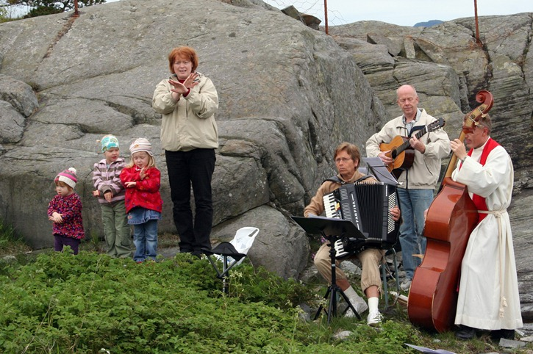

**Husk å tenke gjennom**:  
- Lydforhold

- Evt. regnvær og vind

- Tilgjengelighet /adkomst og tilrettelagt transport for bevegelseshemmede

- Hvor/hvordan skal folk sitte?

Foto: Harald Geir Sæther

**FØR GUDSTJENESTEN:**

- Besteforeldrene tar med barnebarna og plukke buketter – enten fra egen hage eller fra naturen i god tid før gudstjenestestart.

- Besteforeldre (1-2) /voksenledere og barnebarn (1-2) står oppstilt sammen ved inngangen og deler ut ark med liturgi, sanger m.m. til deltakerne.

**PROSESJON:   
Eksempel:**- Besteforeldre og barnebarn går inn hånd i hånd og i følge med liturg og de andre som skal delta under gudstjenesten. Evt. mens barnekor eller annet kor synger.  
- Barna (og besteforeldrene) bærer med seg små buketter, som de setter fra seg i vannfylte Norgesglass eller syltetøyglass i klynger framme ved alteret, evt. også på sidene/andre steder.

- For flere tips til involvering/opplegg med og for barn & ungdom: Se «Trosopplæring»

**ALTERBORD og PYNT:**

- Lag et **alterbord** av leca-blokker og et par-tre store bord/planker lagt på tvers, der de tre midthullene vises og dytt små buketter av markblomster og annet grønt inn, slik at det henger/stikker blomster eller grønt ut. **Alterbord** kan også lages av paller i en stabel, gjerne festet sammen med spiker, streng el. tau for stødighet. Kan dekkes med løs bordplate, treplanker i passe lengder, evt ferdigplen, mose, eller skiferheller.

- **Skiferheller** gjør seg ypperlig som underlag for blomstergrupper – inne i kirka, i trinn opp til alteret eller ute på bakken. Har man mange og ta av og bakken er flat, kan man la disse utgjøre «scenen» foran alteret (ute). Hellene kan også stables i ulike nivåer, slik at man får trappetrinnseffekt foran alteret, der blomster- buketter kan settes, evt. dekkes med mose – hvis mulig å hente fra skogen.   
Evt. kan Lecablokker gjøre lignende nytte.

- **Blomster & grønt**: Plukk /skjær gjerne fra skog/mark evt. hager (hvis tilgang) av det som blomstrer ute. Sett gjerne flere Norgesglass/ store og små syltetøyglass fylt med blomster og kvister i klynger eller grupper, det gir et frodigere inntrykk -- men husk å fylle godt på med vann og legg stein el. grus i bunnen, så ikke vindkast velter dem. Har noen tilgang på melkespann, egner de seg ypperlig til større/høye grener – legg stein i bunnen for å unngå velt. Hvis blomster i lave vide glass/krukker/vaser: Kan være fint å dekke bunn med litt småstein, legge litt hønsenetting som støtte /til å sette klynger av markblomster nedi el. kjøpte blomster.

- **Så karse** i dekorerte glass/kartonger: Dette kan gjøres **søndagen i forveien og/eller 4-5 dager før** gudstjenestefeiringen. Karse er lett å få til å vokse, barna setter pris på aktiviteten. En anledning til å undre oss over liv og vekst. Best om man kan følge utviklingen fra frø til plante. Tar 4-5 dager å få passelig lengde på karsen. Brukes som grønt/pynt på en brødskive eller i salat for eksempel. Du trenger karsefrø (blomsterbutikk, hagesenter, noen matbutikker), Fairtrade bomull eller jord (bomull mest "renslig"), og en beholder. Det går fint å bruke gamle melkekartonger/plastbegre eller, som her, et enkelt kjøkkenglass.

- **Grønt «bunndekke»** : Flak av MOSE som legges innpå hverandre til de utgjør et «teppe» --   
på plate/bord hvor blomstervase, kors, steiner eller annen alterpynt skal stå. Evt. deler av alterbordet (sørg for at presten får plass til sine bøker, evt. nattverdutstyr på alterbord). Ruller med FERDIGPLEN kan kjøpes (ca. 80 kr pr m²) og evt. legges på trappetrinn til alteret/ eget bord/planke/plastunderlag/ evt. på bakken rundt alterbord. Glass/vaser med blomster /grener kan settes inn i gresslandskapet.

Foto: Elin F. Sæverås

- **INNGANGSPARTI** **i kirken**/ eller på kirkebakken: Avkappede grener fra bjørk og annet grønt løv, som bindes sammen til en påle/pinne som slås ned i jorda eller settes i stor krukke med steiner i. evt. kan barna feste papirblomster på. Unngå for mye løv inne i selve kirkerommet eller tett på folk, av hensyn til allergikere ☺.

- Bruk **vakre ting fra naturen** som stein, kongler, grener, rekved, værbitte røtter, frøkapsler, osv. til å dekorere med på alteret. Vis det fram i prekenen, eller pynt med det på bordene under kirkekaffen.

**ANDRE MULIGE INNSLAG I GUDSTJENESTEN:**

- Se opplegg for pilegrimsvandring [her](http://www.gronnkirke.no/doc/Skaperverkets%20dag/2014/Pilegrimsvandring_trusopplaering_Skaperverkets_dag.pdf).

- For flere tips om involvering av barn og unge finner du også ressursstoff ved å legge inn søkeordet «grønn kirke» i Ressursbankens søkefelt [her](http://www.ressursbanken.no/) .

- Ved feiring innendørs kan **naturfotografier** vises på veggen/skjerm, evt. ledsaget av lovsang og annen passende musikk. Invitere den lokale fotoklubben til å vise bilder?

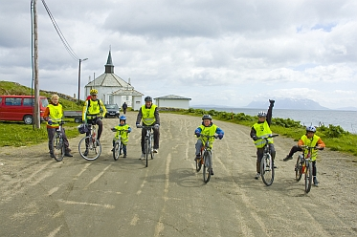**- Plant et klimatre:** Som en del av gudstjenesten plantes ei rogn som symbol på hvor viktig trær er. Rogna er hardfør og vokser over hele Norge. Siden kan man vende tilbake til den samme rogna ved neste års markering av Skaperverkets dag, som en påminnelse for menigheten og lokalmiljøet om klima og naturens betydning. Plant treet utenfor kriken på en fin plass (husk å avklare med kirkeverge/ ansvarlige!). Ideen er hentet fra Kirkens Nødhjelps fasteaksjonsmateriell 2009.   
(Hvis gudstjenesten er innendørs – evt som avslutning at alle går ut til treplantingen.

Foto: Fra aksjonen ‘Trø Fram’ i 2009, Dverberg kirke

- **Sykkelsøndag og Skaperverkets dag?** Kombiner Skaperverkets dag med å slå et slag for sykkelen. Lag noen aktiviteter, eller en enkel sykkelløype, som et tilbud etter gudstjenesten. Få tips og idéer fra opplegget som Sør-Hålogaland laget [her](http://www.kirken.no/sor-haalogaland/index.cfm?event=doLink&famId=116431)**.**

-**Grave fram en plastpose?** Det som er ute av synet, er gjerne også ute av sinn – grav opp en plastpose eller annen ting som markerer en trussel for miljøet - som en symbolhandling for at vi ikke lenger vil «late som vi ikke ser» at jorden er truet, at vi må ta ansvar for vår livsstil og vår forvaltning. (Noen må ha gravd ned en pose med søppel på forhånd, som kan graves opp☺ ). Les opp en av de foreslåtte syndsbekjennelsene som passer til en slik handling, og ta søppelposen og innhodlet med til gjenvinning i etterkant.

- Annen **symbolhandling**: **Knytte sammen stoffremser** til en lang remse/tau, Gudstjenestedeltakere får utdelt hver sin avlange tøybit der de har skrevet tanker om klima/skaperverket. F. eks.:  
 -Jeg ber for alle dem som merker klimaendringene på kroppen.   
- Jeg ber for alle barn som må flytte på grunn av klimaendringer.

- Hjelp meg å ta vare på den delen av ditt skaperverk somjeg har fått å forvalte

- Hjelp oss sammen å beskytte og bevare alt liv på jorden… etc.  
Tøybitene knyttes sammen til et langt tau/remse som viser at vi står i et globalt menneskelig fellesskap – alle skapt av Gud, alle i nær relasjon til naturen og livet omkring oss. Innslaget kan gjøres først i gudstjenesten, og når remsen er klar henges den opp på alterringen. Om det kommer som et innslag mot slutten: Remsen gjøres klar, alle holder i den, reiser seg , og går sammen ut av kirken. Ta gjerne vare på remsen – kanskje noen av bønnene/tankene kan vises til på neste års markering.

**KIRKEOFFER/KOLLEKT:**

La gjerne kirkeofferet gå til en organisasjon som har klima-&miljø som integert del av sin diakonale innsats! Du kan forhøre deg med din nærmeste misjons-/diakonirådgiver, med Kirkens Nødhjelps (KNs) regionkonsulent i din region eller ta kontakt med oss!   
Vi formidler gjerne kontaktinformasjon om aktuelle/relevante «grønne diakonale prosjekter» i regi av ulike misjons- og bistandsorganisasjoner:   
 - Janne D. Hauger, rådgiver, Den norske kirkes nord/sør-informasjon, [jdh@kirken.no](mailto:jdh@kirken.no) , tlf. 405 14 194.  
- Elin F. Sæverås, Norges Kristne Råd, [efs@norkr.no](mailto:efs@norkr.no) tlf. 23 08 13 25.

**Her er eksempler på grønne prosjekter du kan støtte:**

- Kirkens Nødhjelp arbeider med klimaspørsmål både gjennom lokale klimatilpasningsprosjekter og på beslutningsnivå f. eks. inn mot klimatoppmøtene og oljefondsforvaltning. Du finner kontaktinfo til KNs regionkonsulenter her: <http://www.kirkensnodhjelp.no/Om-Kirkens-Nodhjelp/Kontakt-oss/Kontakter-Norge-rundt/> Og her er noen av KNs «grønne prosjekter»: <http://www.kirkensnodhjelp.no/gi-penger/Bedrifter/prosjektpartner/>

- **Samarbeidet for Menighet og Misjon** - SMM- består av 7 forskjellige misjonsorganisasjoner. De har lansert en samleside for «grønne misjonsprosjekter» i 10 land: <http://www.menighetogmisjon.no/>

- **Caritas, ADRA, Frelsesarmeen** er andre aktuelle organisasjoner å kontakte, for

misjons- og diakonalt arbeid i områder hvor klimaendringene rammer.